
Oficina de información y respuesta
MINISTERIO DE AGRICULTURA Y GANADERIA
EL SALVADOR
UNÁMONOS PARA CRECER
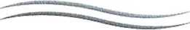

VERSION PÚBLICA SEGÚN EL ART. 30 DE LA LAIP, SE SUPRIME EL NOMBRE EN LA PARTE INTERMEDIA POR SER DATO PERSONAL E INFORMACIÓN CONFIDENCIAL SEGÚN LO DISPUESTO EN LOS ART. 6 Y 24 DE LA LAIP.

RESOLUCIÓN EN RESPUESTA A SOLICITUD DE INFORMACIÓN N° 04 - 2015
Santa Tecla, a las once horas del día 16 de enero de 2015, el Ministerio de Agricultura y Ganadería luego de haber recibido y admitido la solicitud de información No. 04 sobre:
Informe de resultado del estudio de impacto desarrollado en el 2012, utilizando la
metodología RIM para el Programa PRODEMOR.
Presentada ante la Oficina de Información y Respuesta de esta dependencia por parte de: XXXX, y considerando que la información solicitada, cumple con los requisitos establecidos en el art. 66 de La ley de Acceso a la Información Pública y los arts. 50, 54 del Reglamento de la Ley de Acceso a la Información Pública, y que la información solicitada no se encuentra entre las excepciones enumeradas en los arts. 19 y 24 de la Ley, y 19 del Reglamento, resuelve:

PROPORCIONAR LA INFORMACIÓN PÚBLICA SOLICITADA ANEXA A LA

PRESENTE RESOLUCIÓN

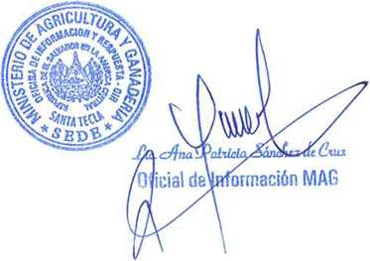
OFICINA DE INFORMACIÓN Y RESPUESTA
Ministerio de Agricultura y Ganadería
Final Av. Norte y Av. Manuel Gallardo, Santa Tecla, La Libertad, Ei Salvador, C.A.
2210-1969 - oir(5)mag.gob.sv WWW.MAG.GOB.SV

